实验八：WWW服务器架构

一、实验目的
1.了解 WWW 服务的体系结构与工作原理。
2.掌握 Windows 系统下利用 IIS（Internet Information Services）实现 WWW 服务的基本配置方法。
3.掌握 Web 站点的多端口绑定管理以及局域网内的访问控制（防火墙配置）。
4.验证 Web 服务器在多设备跨平台（PC端与移动端）局域网环境下的连通性。

二、实验内容和原理
1.WWW 服务体系结构：WWW（万维网）服务系统主要由 Web 服务器、客户端浏览器和通信协议（主要是 HTTP 协议）三个部分组成。
2.B/S 架构通信过程：在请求阶段，客户端（浏览器）和 Web 服务器建立 TCP 连接后，向服务器发出访问请求，请求中包含客户端 IP、浏览器类型及目标 URL 等信息。在处理与响应阶段，Web 服务器（本实验中为 IIS）接收请求后，在物理路径中寻找目标 Web 页面（如静态 HTML），然后将网页内容及状态码返回给客户端。在渲染阶段，客户端浏览器接收到返回的 Web 页面数据，并将其解析显示出来。
3.IIS 组件原理：IIS（Internet Information Services）是 Windows 系统内置的核心网络组件，能够帮助用户在本地局域网或公网环境下创建、发布和管理 Web站点。
4.防火墙访问控制：默认情况下，操作系统的防火墙会拦截外部对本机非标准端口的访问。通过添加入站规则（指定协议与端口），可以开放特定的网络通道，使得外部网络能够合法地访问本机的 Web 服务器。

三、实验环境与软件
1.操作系统：Windows 11
2.服务组件：Internet Information Services (IIS)

四、实验步骤
4.1 实验准备与基础环境搭建
1. 制作测试网页
在本地磁盘中创建一个新的文件夹作为 Web 站点主目录，在该目录下新建一个default.html文件，并写入基础的HTML测试代码。
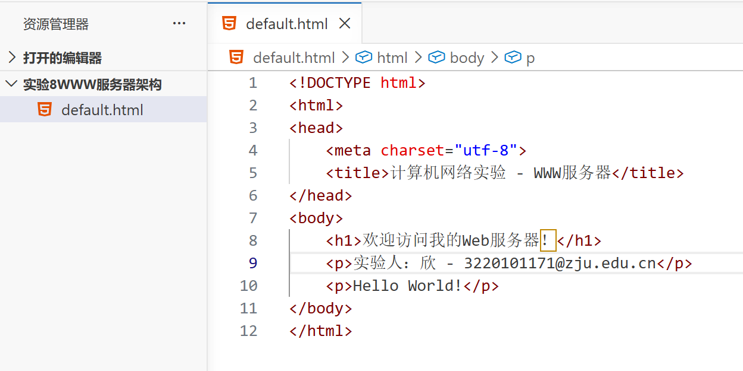

2. 开启 IIS 服务
进入 Windows 的“控制面板” -> “程序” -> “打开或关闭 Windows 功能”。
在弹出的窗口中，勾选“Internet Information Services”及其子模块，展开并勾选“万维网服务” -> “应用程序开发功能”下的“ASP”和“ISAPI 扩展”。
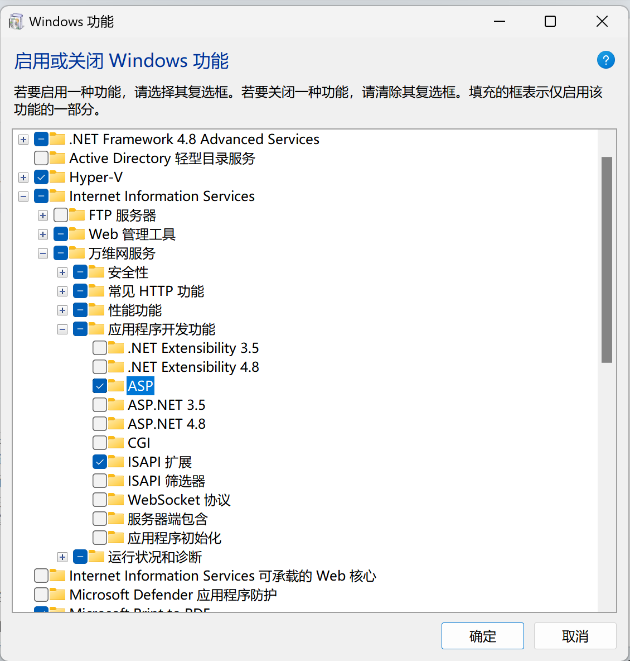

4.2 Web 站点的核心配置
1. 访问 IIS 管理器
通过“控制面板” -> “系统和安全” -> “管理工具”，双击打开“Internet Information Services (IIS) 管理器”。
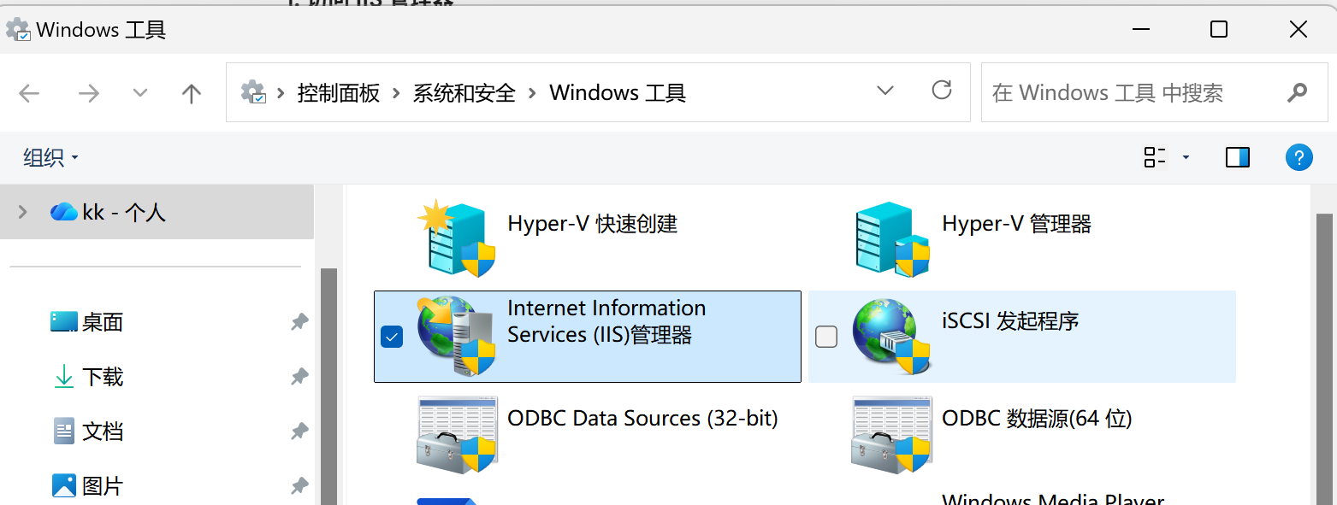

2. 启用父路径
在左侧导航栏选中“Default Web Site”，双击主窗口的“ASP”功能模块。在右侧的“行为”设置选项中，将“启用父路径”的默认值 False 修改为 True，并点击右上角“应用”保存。
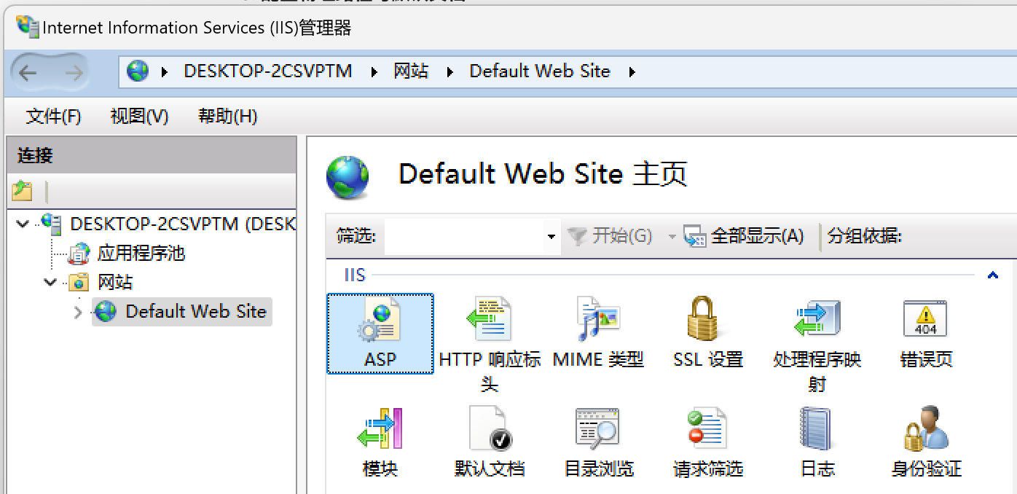
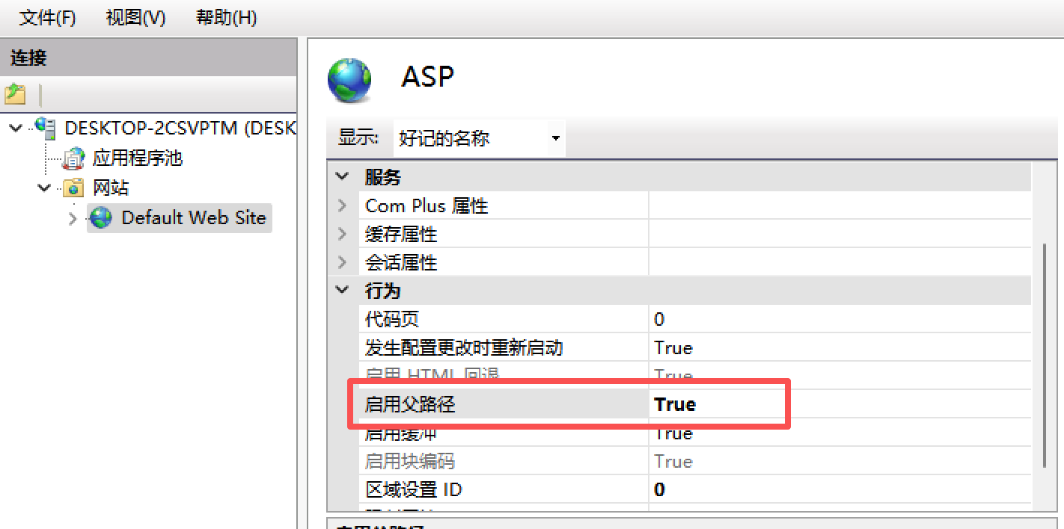

3. 配置物理路径与默认文档
选中“Default Web Site”，点击右侧操作栏的“高级设置”，将“物理路径”修改为步骤 4.1中创建的文件夹路径。
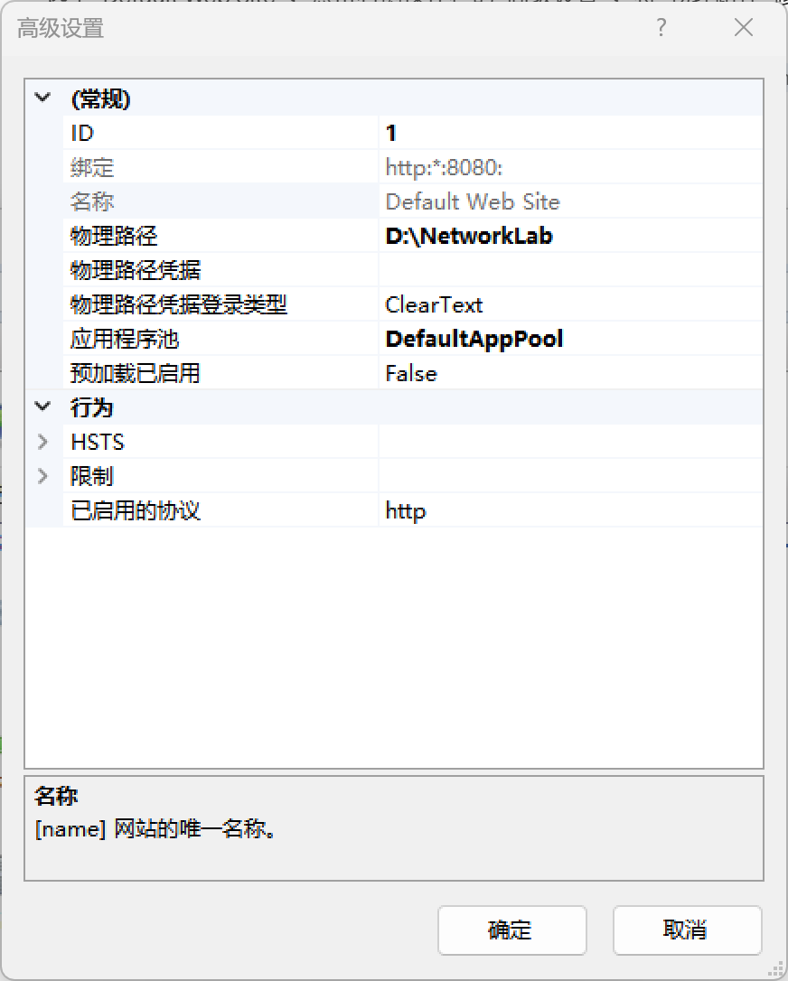

随后回到主界面，双击“默认文档”，点击右侧“添加”，输入 default.html 并确认，将其设为站点的首选引导页。
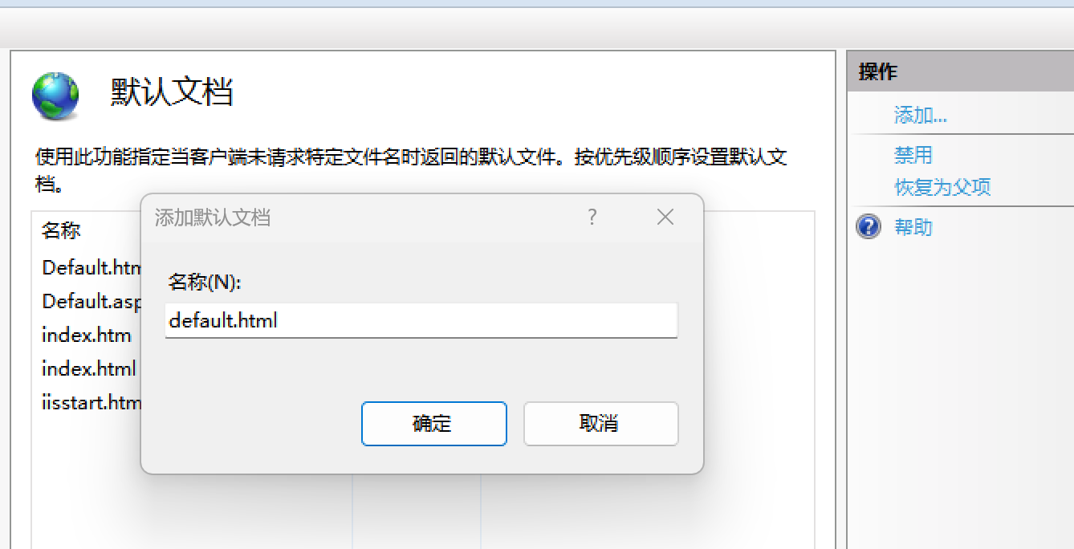

4. 规避端口冲突
为防止默认的 80 端口被其他应用（如微信、迅雷等）占用，选中“Default Web Site”，点击右侧“编辑绑定”。在弹出的网站绑定窗口中，选中 HTTP 协议，将其端口修改为 8080。
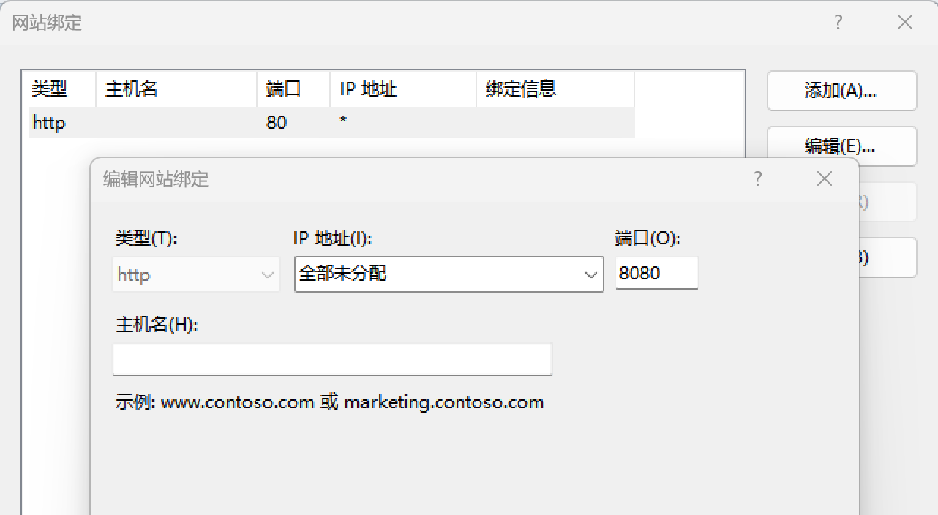

4.3 防火墙规则配置
1. 新建入站规则
进入“控制面板” -> “系统和安全” -> “Windows Defender 防火墙”，点击左侧的“高级设置”。在弹出的高级安全窗口中，选择左侧的“入站规则”，然后点击右侧的“新建规则”。
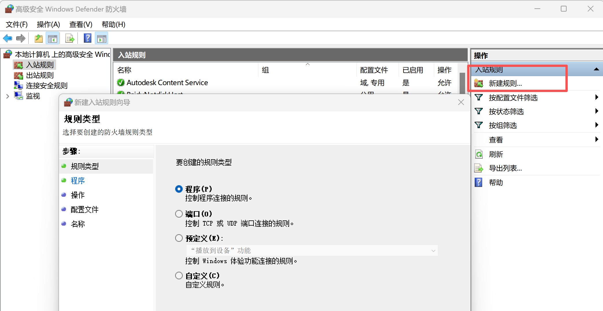

2. 放行特定端口
在新建入站规则向导中，规则类型选择“端口”；协议和端口选择“TCP”和“特定本地端口”，输入之前设置的 8080；操作选择“允许连接”；最后将该规则命名为“Web Server 8080”并保存。
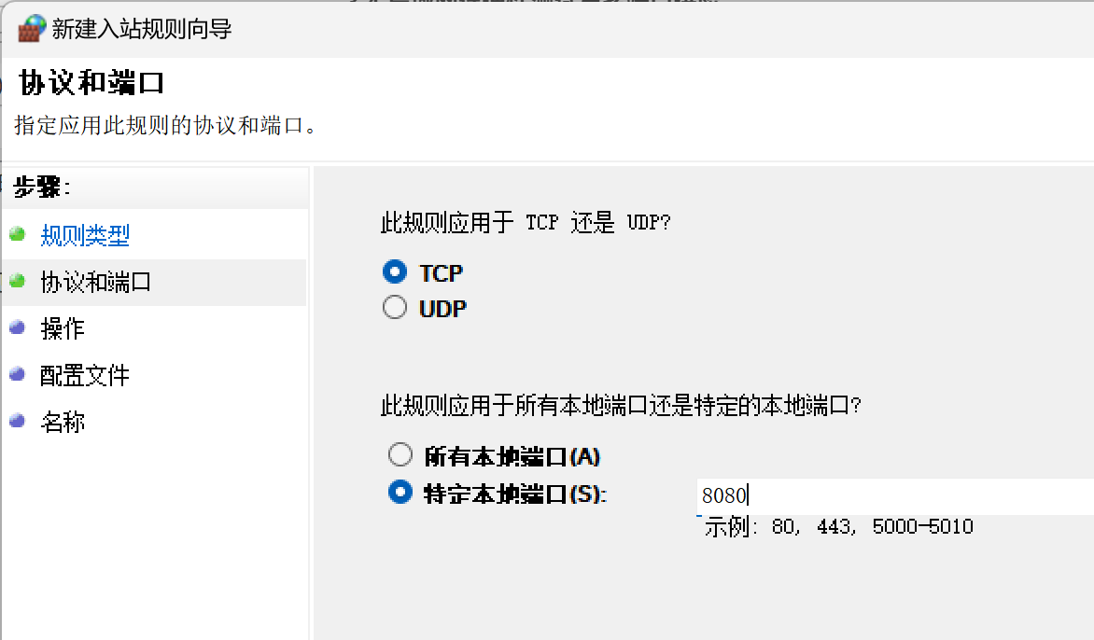
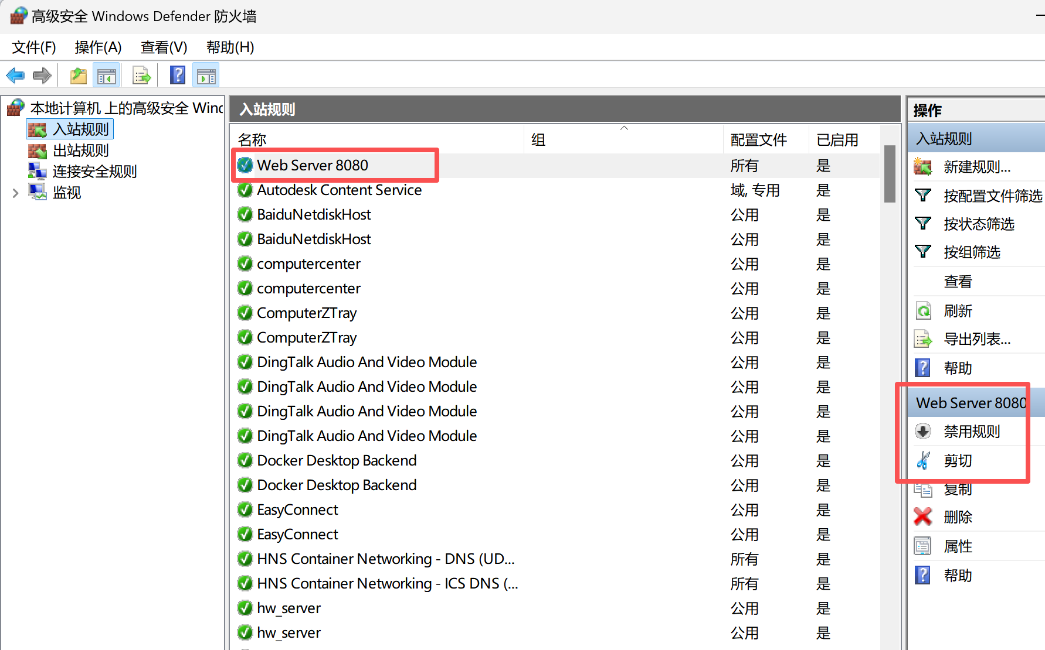

4.4 局域网连通性测试与多端口进阶
1. 获取服务器 IP 地址
打开Windows命令提示符，输入 ipconfig 命令，查找并记录当前计算机在无线局域网适配器（WLAN）下的 IPv4 地址为10.196.207.82。
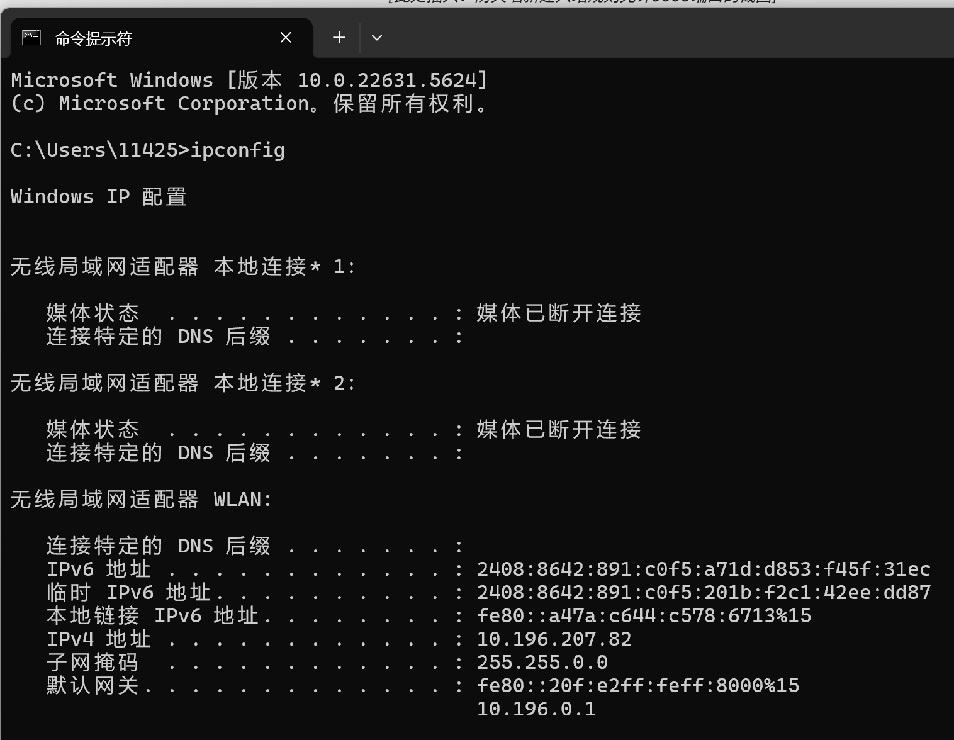

2. 本机与局域网多端测试

·本机测试：在服务器本机的浏览器地址栏输入 localhost:8080，观察网页是否成功解析。
报错：一开始出现“HTTP 错误 500.19，错误代码是 0x80070005”，原因是把网页文件夹放在了桌面，IIS 服务器是在后台以一个权限较低的系统账户运行的，出于安全保护，Windows 默认不允许后台服务去读取个人桌面文件，所以就报错被拦截了。
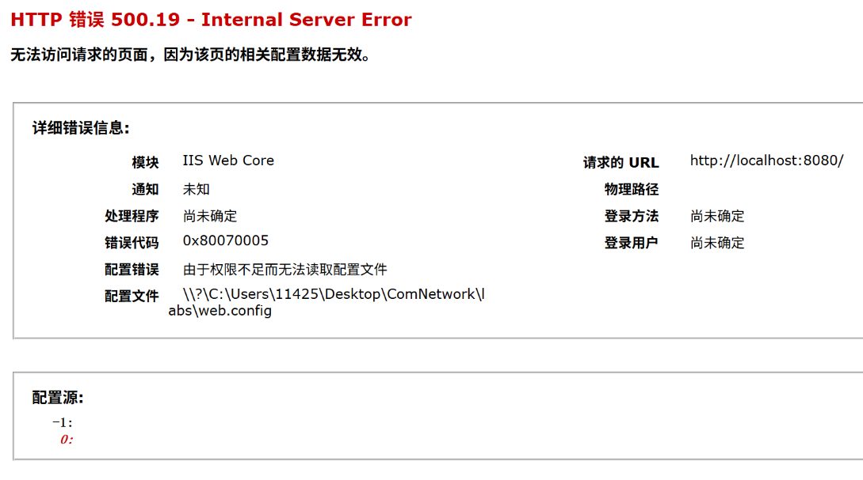
修改：重新绑定路径

报错：出现“HTTP 错误 403.14 - Forbidden”，原因是未配置默认文档，检查之后发现前面“默认文档”一步没有成功。
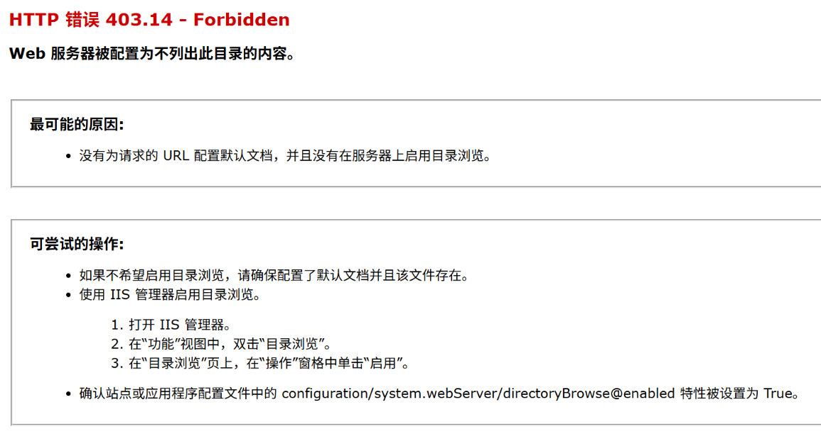
修改：回到IIS管理器，在左侧选中Default Web Site，在中间的主功能视图里，找到并双击打开 “默认文档”，在最右侧的操作栏中，点击 “添加...”。在弹出的框里输入网页全名default.html。点击确定后，将它上移到列表的最顶端。
在修改了以上bug之后，访问web网页成功
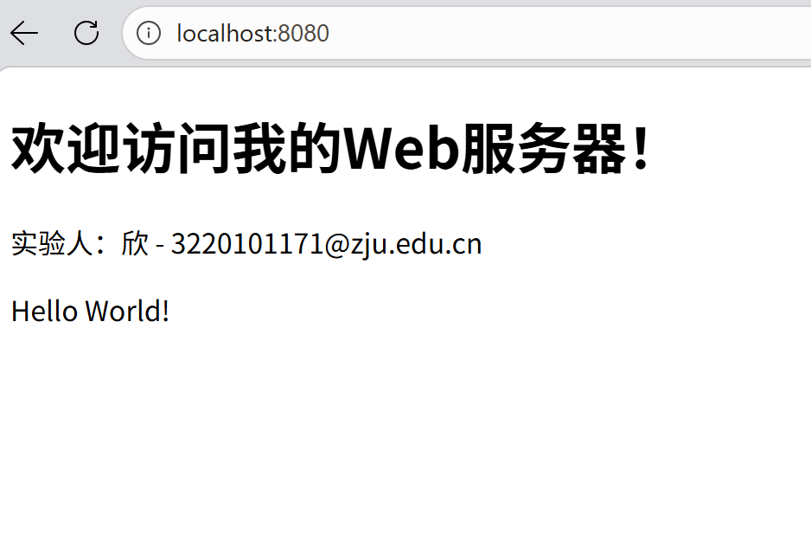
·局域网 PC 测试：使用同局域网内的另一台电脑，在浏览器输入 http://10.196.207.82:8080 进行访问验证。
报错：一开始在另一台电脑无法打开网址，先排查是否防火墙规则的“配置网络”没选对，检查后发现Windows 防火墙区的“域”、“专用（私有）”和“公用”网络都打上了勾。
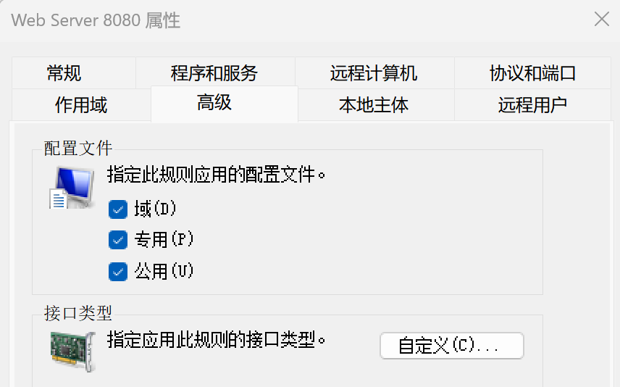
排查二，是否校园网/局域网开启了“AP 隔离”。断开校园 Wi-Fi，用你的手机开个人热点，让两台电脑都连接热点。
连上热点后，重新在CMD里输入 ipconfig 获取一个新的IPv4地址172.20.10.2
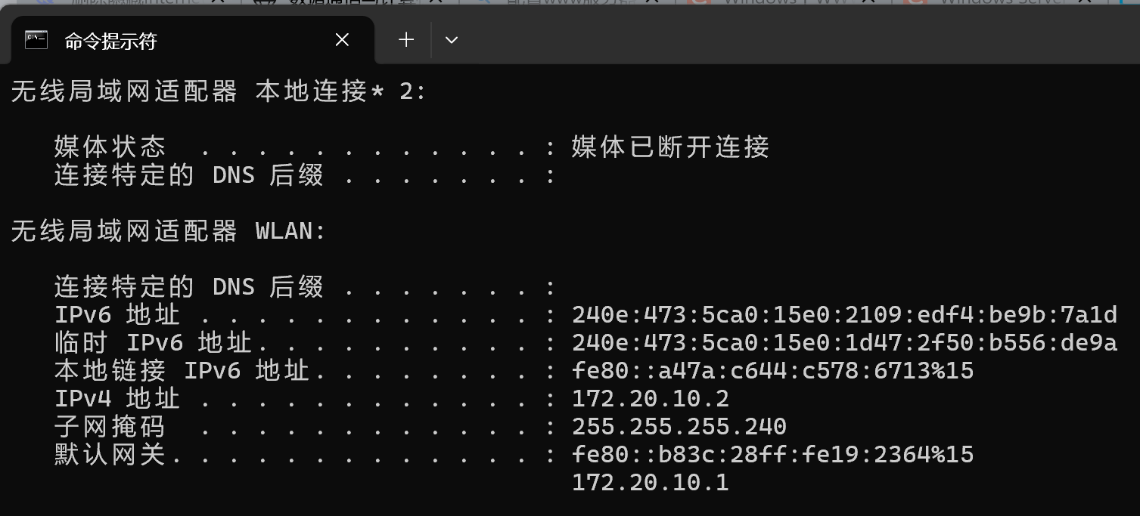
用这个新IP地址加8080端口去测试，得到两台电脑都成功，证明校园网/局域网开启了“AP 隔离”。
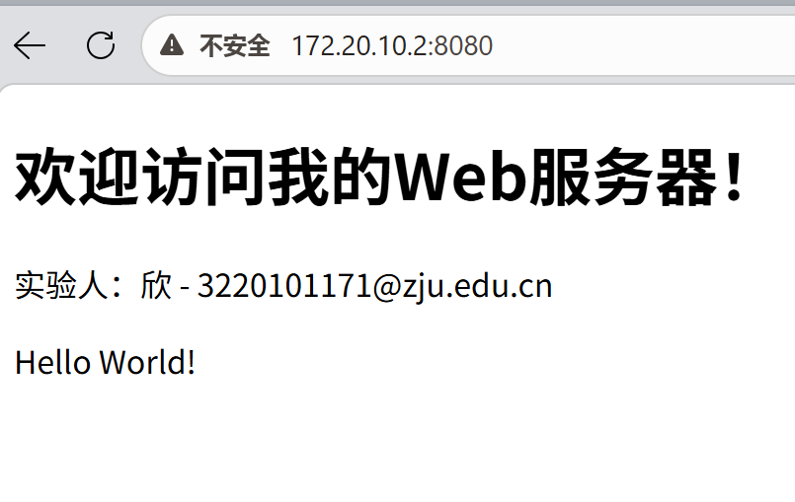
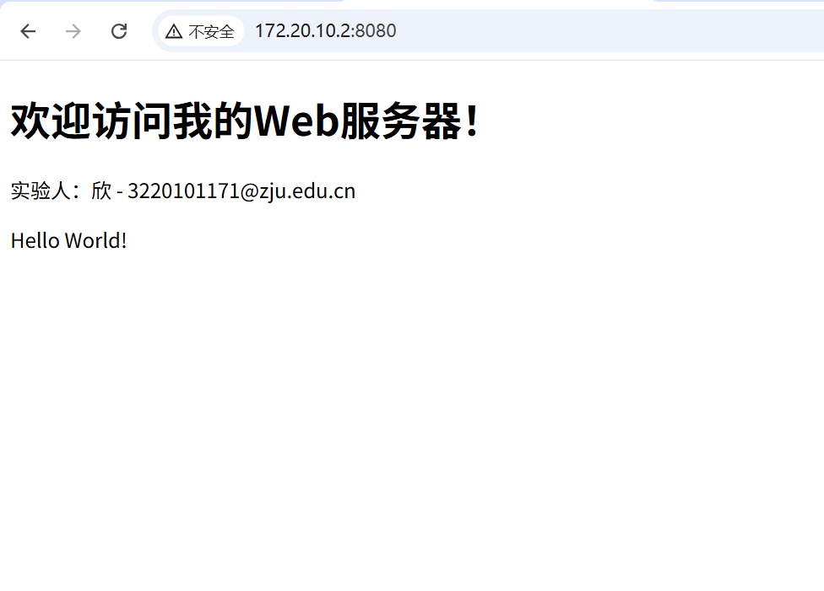

·移动端测试： 使用连接同一 Wi-Fi 的手机，在移动端浏览器输入 http://10.196.207.82:8080，观察网页是否正常渲染。
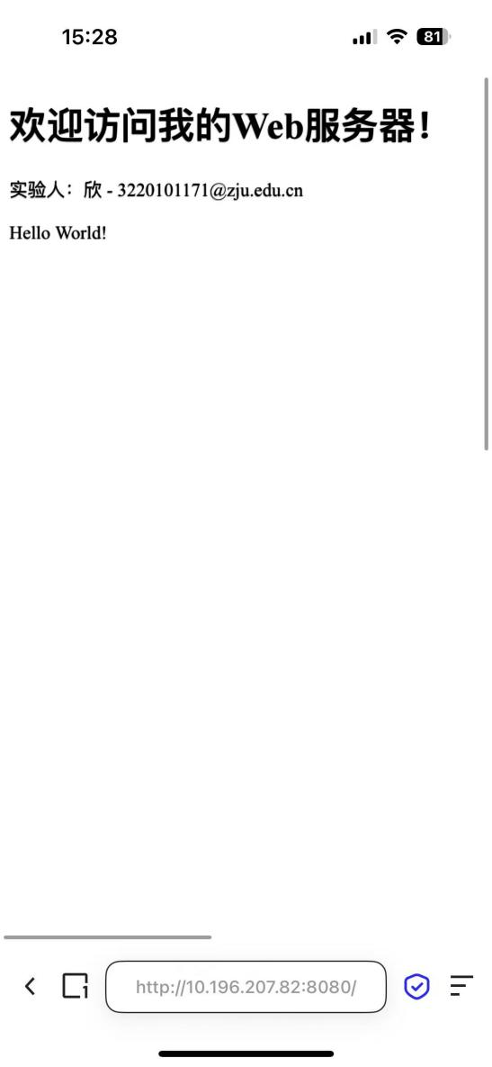
3. 进阶验证：多端口绑定
回到 IIS 管理器的“编辑绑定”界面，点击“添加”，类型选择 HTTP，将端口设置为未被占用的8888。
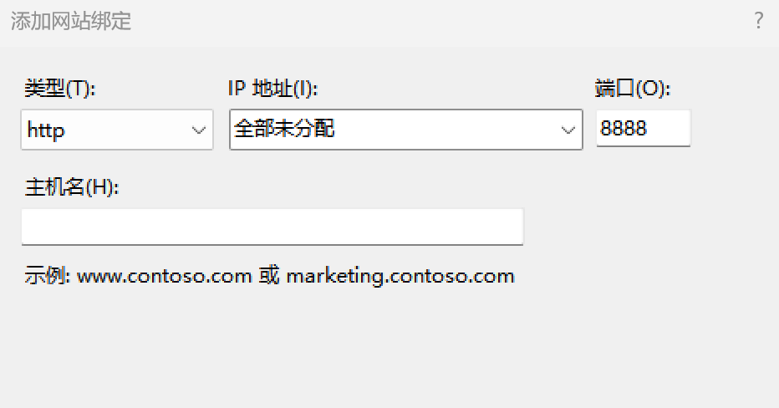
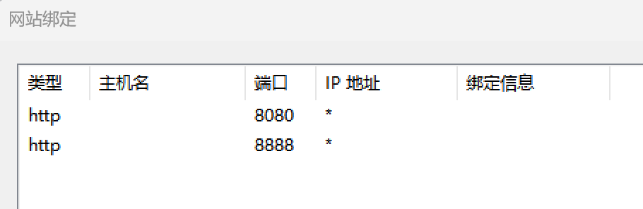
在浏览器中分别访问8080和8888端口，验证同一台Web服务器通过绑定不同端口提供多个服务入口的架构原理。
8080：
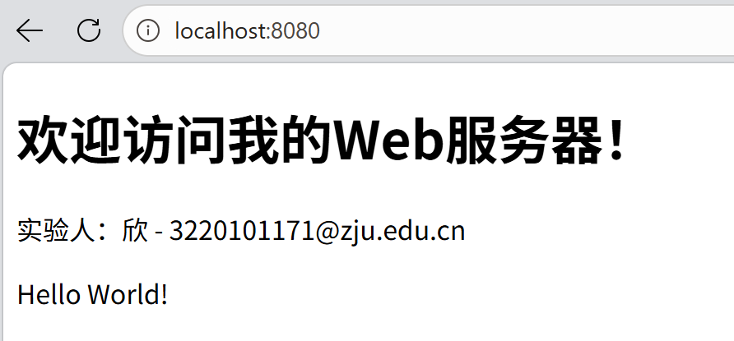
8888：
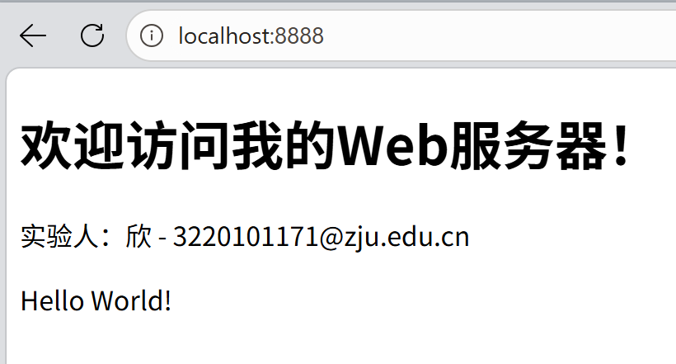

五、实验心得
通过本次实践，我完整体验了 WWW 服务器从无到有的架构过程，对局域网内的 Web 服务机制有了更深刻的理解，并在真实的debug过程中极大提升了网络除错能力。
在本机测试时，我首先遇到了“500.19权限不足”报错，经分析发现是IIS系统账户无权读取桌面文件，通过将网页文件夹移至磁盘根目录并重新绑定路径得以解决。随后页面又出现“403.14”报错，我通过在IIS管理器中手动添加并置顶 default.html 默认文档，最终成功解析了网页。
在服务器基础配置之外，我主动将默认端口修改为8080以规避应用冲突，并深刻认识到防火墙在网络架构中的关键作用，只有在高级安全设置中放行特定TCP端口的入站规则，才能真正打通局域网的访问通道。
最后，在使用另一台PC进行局域网测试时发现连接失败，经排查确认是校园网路由器开启了“AP隔离”限制了局域网内的设备通信。为此，我将测试网络切换至手机个人热点，最终顺利实现了PC端和移动端的跨设备访问。
本次实验不仅直观验证了B/S架构的跨平台优势，更让我将理论的“端口”与“访问控制”等概念落到了实处，为后续部署更复杂的网络应用服务打下了坚实基础。

